Mii oahppat nuortalašgiela ja anárašgiela

DAVVISÁMEGIELLA | NUORTALAŠGIELLA | ANÁRAŠGIELLA
DEARVVA | TIÕRV | TIERVÂ
BUORRE BEAIVVI | TIÕRV | PYERI PEIVI
IPMEL ATTI | TIÕRV | PYERI PEIVI
BURES | TIÕRV | PUURIST
MII DU NAMMA LEA? | MII TUU NÕMM LIJ? | MII TUU NOMMÂ LII?
MU NAMMA LEA... | MUU NÕMM LIJ... | MUU NOMMÂ LII...
GIITU | SPÄʹSSEB | TAKKÂ
OAIDNALEAPMÁI | VUÕINNLÕÕTTÂP | UÁINIMÂN

Guldal mo Neeta dadjá anárašgillii dás.

Guldal mo Terhi dadjá nuortalašgillii dás.

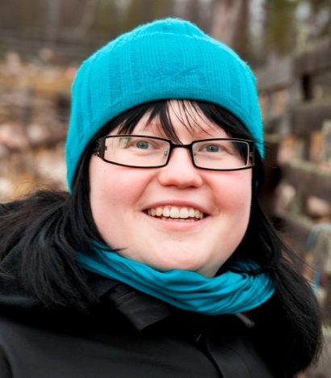

TIINA MÁHTTÁ NUORTALAŠGIELA.

MAID SON DADJÁ?
DÁ TIINA MUSIHKKA.

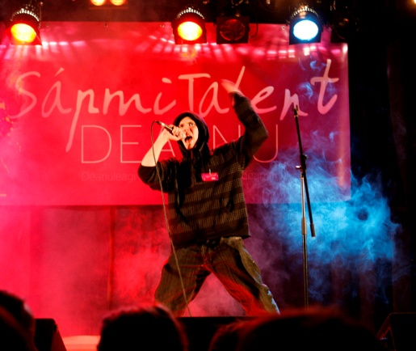

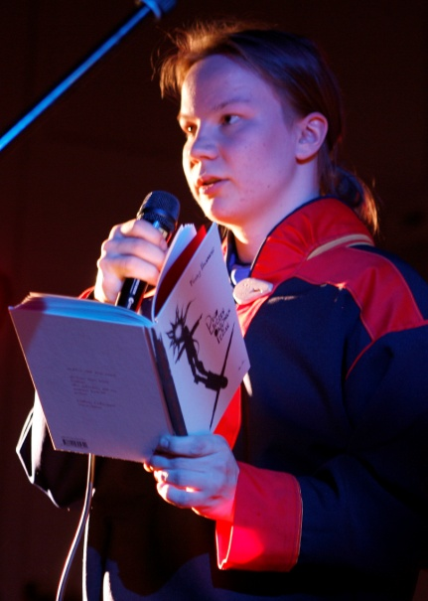

AMOC MÁHTTÁ ANÁRAŠGIELA.
MAID SON DADJÁ?
DÁ AMOC MUSIHKKA.

NIILLAS MÁHTTÁ DAVVISÁMEGIELA.
MAID SON DADJÁ?
DÁ NIILLASA MUSIHKKA.

Giellačeahpit: Pekka Sammallahti, Post-Ooni Ááimo Neeta/ Neeta Inari Jääskö, Sara Wesslin ja Terhi Harju. Govat: ©Studio Borga

